Overzicht mogelijke aanpassingen bij groot onderhoud (2017) Klimop (oostelijk deel) en De Hazelaar (Roden)

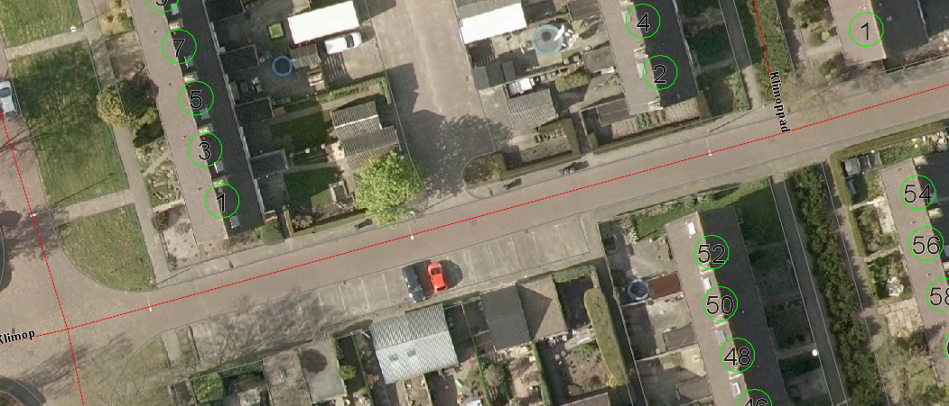
4
3
2
1

1: gehandicaptenopritjes vlakker maken
2: onderzoeken of belijning parkeervakken beter uitgelijnd kan worden t.o.v. garages/ uitritten
3: einde trottoirs verlagen voor meer toegankelijke route
4: aanleggen gehandicaptenopritjes thv Klimoppad

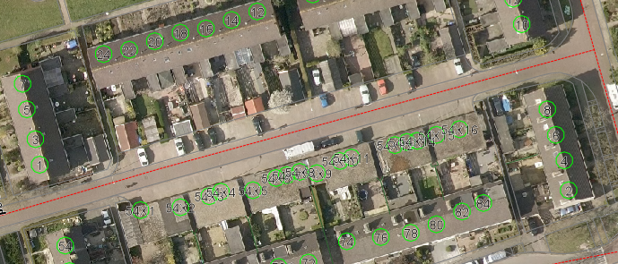
7
6
5

5: mogelijkheid om verrommeling openbare ruimte tegen te gaan
6: verwijderen metalen object bij ingang steeg achter Hazelaar 8
7: verkleinen bochtstralen en gehandicaptenopritjes vlakker maken

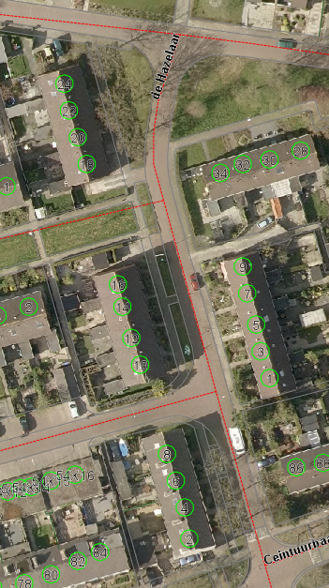
9
8

8: onderzoeken mogelijkheid tegengaan structureel foutparkeren tbv behoud openbaar groen
9: mogelijkheid aanleg snelheidsremmend plateau, afhankelijk van rijsnelheid/ intensiteit/ ervaren overlast, verder verkleinen boogstralen, optimaliseren gehandicaptenopritjes/ voetgangersoversteek

